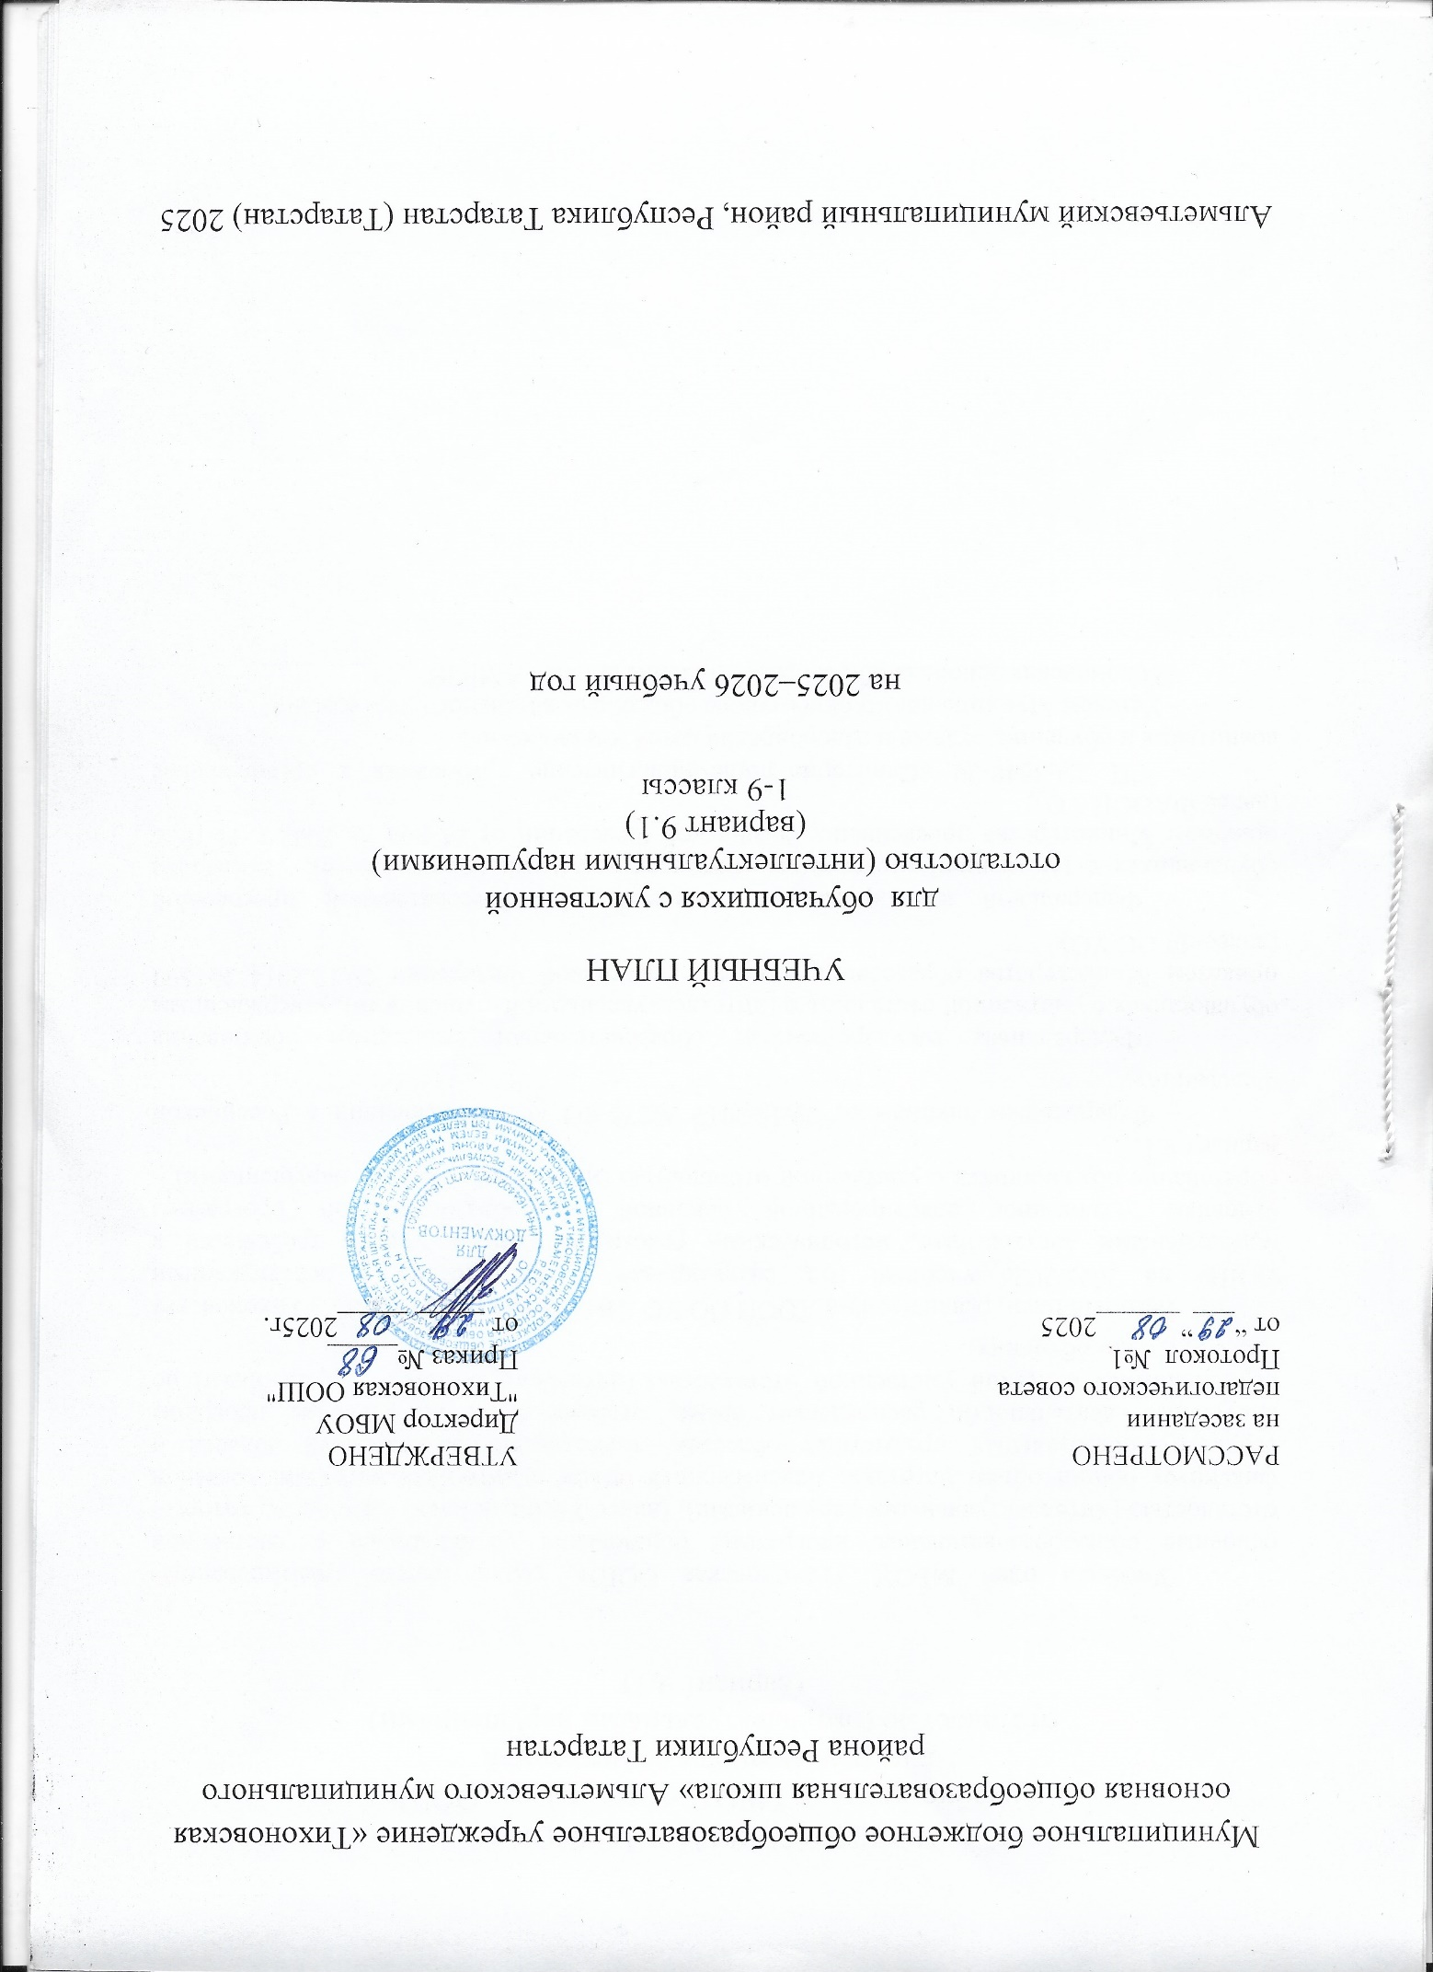

ПОЯСНИТЕЛЬНАЯ ЗАПИСКА
к учебному плану МБОУ «Тихоновская ООШ»
для обучающихся с умственной
отсталостью (интеллектуальными нарушениями)
(вариант 9.1)

Учебный план МБОУ «Тихоновская ООШ», реализующего адаптированные основные общеобразовательные программы образования обучающихся с умственной отсталостью (интеллектуальными нарушениями), (далее Учебный план) –документ, который фиксирует общий объем нагрузки, максимальный объём аудиторный нагрузки, состав и структуру обязательных предметных областей, коррекционно-развивающей области и внеурочной деятельности, распределяет время, отводимое их на освоение программ обучающимися с легкой умственной отсталостью (интеллектуальными нарушениями) по классам (годам обучения).
Учебный план, реализующий АООП ОО УО (ИН) (вариант 9.1) МБОУ «Тихоновская ООШ» на 2025/2026 учебный год, сформирован в соответствии с действующими нормативными документами, методическими рекомендациями, с учетом требований к условиям реализации адаптированной основной общеобразовательной программы образования обучающихся с умственной отсталостью (интеллектуальными нарушениями) – вариант 9.1:
- Федеральным законом от 29.12.2012 №273-ФЗ «Об образовании в Российской Федерации»;
- Федеральным государственным образовательным стандартом образования обучающихся с умственной отсталостью (интеллектуальными нарушениями), утвержденным приказом Министерства образования и науки Российской Федерации 19.12.2014 №1599 (далее-ФГОС УО);
- Федеральной адаптированной основной общеобразовательной программой обучающихся с умственной отсталостью (интеллектуальными нарушениями), утверждена приказом Министерства просвещения Российской Федерации от 24 ноября 2022 г. N 1026 (далее-ФАООП УО);
- СП 2.4.3648-20 «Санитарно-эпидемиологические требования к организациям воспитания и обучения, отдыха и оздоровления детей и молодежи»;
- Уставом Муницпального бюджетного общеобразовательного учреждения
«Тихоновская основная общеобразовательная школа» АМР РТ

Учебный план является частью адаптированной основной общеобразовательной программы МБОУ «Тихоновская ООШ». В 1 – 4 классах осуществляется начальный этап обучения, на котором общеобразовательная подготовка сочетается с коррекционной работой. Срок освоения АООП начального образования обучающихся с умственной отсталостью (интеллектуальными нарушениями) 4 года.

В 5-х классах вводится предмет «технология» по следующим направлениям: столярное дело, швейное дело, цветоводство, обслуживающий труд.
Продолжительность учебного года – 33 недели в 1 классе, 34 недели – во 2 – 9 классах.

Учебные занятия для обучающихся 1 класса с умственной отсталостью (интеллектуальными нарушениями) организуются в первую смену по 5-ти дневной учебной неделе.
Для обучающихся в первом классе применяется «ступенчатый» метод постепенного наращивания учебной нагрузки (с учетом дополнительных требований): в сентябре, октябре месяцах – 3 урока по 35 минут каждый; со второй четверти – 4 урока по 35 минут каждый, со 2 полугодия по 4 урока до 40 минут каждый.
Обучение проводится без бального оценивания знаний обучающихся и домашних заданий; дополнительные недельные каникулы проходят в середине третей четверти.
Обучение во 2-9 классах проводится по шестидневной рабочей неделе при продолжительности урока 40 минут (34 учебные недели);
Обязательная недельная нагрузка учащихся соответствует нормам, определѐнным СП 2.4.3648-20 «Санитарно-эпидемиологические требования к организациям воспитания и обучения, отдыха и оздоровления детей и молодежи» и составляет по классам:
Учебный план для 1 – 4, 5-9 классах состоит из двух частей – обязательной части и части, формируемой участниками образовательных отношений.
Обязательная часть в учебном плане представлена в 1- 4 классах шестью предметными областями:
1.«Язык и речевая практика» - русский язык, чтение, речевая практика;
2.«Математика» - математика;
3.«Естествознание» - мир природы и человека;
4.«Искусство»- музыка, изобразительное искусство;
5.«Физическая культура» - адаптивная физическая культура;
6.«Технология» - технология.
В 5-9 классах – семью предметными областями:
1.«Язык и речевая практика» - русский язык, чтение (литературное чтение);
2.«Математика» - математика, информатика;
3.«Естествознание» -природоведение, биология;
4.«Человек и общество» - география, мир истории, основы социальной жизни,
история отечества;
5.«Искусство»- музыка, рисование (изобразительное искусство);
6.«Физическая культура» - адаптивная физическая культура;
7.«Технология» - технология.
Содержание всех учебных предметов, входящих в состав каждой предметной области, имеет ярко выраженную коррекционно-развивающую направленность, заключающуюся в учете особых образовательных потребностей этой категории обучающихся.
Обязательная часть учебного плана обеспечивает достижение важнейших целей современного образования обучающихся с умственной отсталостью (интеллектуальными нарушениями):
- формирование жизненных компетенций, обеспечивающих овладение системой социальных отношений и социальное развитие обучающегося, а также его интеграцию в социальное окружение;
- формирование основ духовно-нравственного развития обучающихся, приобщение их к общекультурным, национальным и этнокультурным ценностям;
- формирование здорового образа жизни, элементарных правил поведения в экстремальных ситуациях.

Часть, формируемая участниками образовательных отношений:
- во 2 – 4 классах – 3 часа, из которых 2 часа переданы на изучение родного языка (1 час – родной язык, 1 час – литературное чтение на родном языке), согласно заявлениям родителей (законных представителей) о выборе изучения родного языка из числа языков народов РФ и с учетом индивидуальных возможностей обучающихся;
1 час передан на изучение предмета «Технология»;
- в 5- 7 классах – 2 часа, их которых 2 часа переданы на изучение родного языка (1 час – родной язык, 1 час – родная литература), согласно заявлениям родителей (законных представителей) о выборе изучения родного языка из числа языков народов РФ и с учетом индивидуальных возможностей обучающихся;
- в 8 – 9 классах 1 час на изучение родного языка (0,5 час – родной язык, 0,5 час – родная литература), согласно заявлениям родителей (законных представителей) о выборе изучения родного языка из числа языков народов РФ и с учетом индивидуальных возможностей обучающихся.
Коррекционно-развивающее направление является обязательным, оно поддерживает процесс освоения обучающимися с умственной отсталостью
(интеллектуальными нарушениями) содержания АООП, и представлено логопедическими занятиями, ЛФК, ритмикой и занятиями по развитию психомоторных и сенсорных процессов. В 5 -6 классах – добавлены коррекция и развитие познавательных интересов по грамматике, в 5 – 7 - по математике, в 7 – 9 классе – коррекционно-развивающее занятия по технологии.
Коррекционные занятия по ритмике решают задачи по развитию умения слушать музыку, выполнять под музыку различные движения, в том числе и танцевальные, с речевым сопровождением или пением. Развитие координации движений, чувства ритма, темпа, коррекция общей и речевой моторики, пространственной ориентировки. Привитие навыков участия в коллективной творческой деятельности.
Лечебная физическая культура (ЛФК) формирует осознанное отношение к своим силам в сравнении с силами среднестатистического здорового человека; способность к преодолению не только физических, но и психологических барьеров, препятствующих полноценной жизни; компенсаторные навыки, то есть позволяет использовать функции разных систем и органов вместо отсутствующих или нарушенных; потребность быть здоровым, насколько это возможно, и вести здоровый образ жизни; желание улучшать свои личностные качества; стремление к повышению умственной и физической работоспособности.
Логопедические занятия направлены на формирование и развитие различных видов устной речи (разговорно-диалогической, описательно- повествовательной) на основе обогащения знаний об окружающей действительности. Обогащение и развитие словаря, уточнение значения слова, развитие лексической системности, формирование семантических полей. Развитие и совершенствование грамматического строя речи. Развитие связной речи. Коррекция недостатков письменной речи (чтения и письма).
Коррекционные занятия по развитию психомоторных и сенсорных процессов формируют учебную мотивацию, стимулируют сенсорно-перцептивные, мнемические и интеллектуальные процессы. А также на занятиях происходит гармонизация психоэмоционального состояния, формирование позитивного отношения к своему «Я», повышение уверенности в себе, развитие самостоятельности, формирование навыков самоконтроля. Развитие способности к эмпатии, сопереживанию; формирование продуктивных видов взаимоотношений с окружающими (в семье, классе), повышение социального статуса ребенка в коллективе, формирование и развитие навыков социального поведения.
Всего на коррекционно-развивающее направление отводится 6 часов в неделю. Время, отведенное на реализацию коррекционно-развивающего направления, не учитывается при определении максимально допустимой недельной нагрузки, но учитывается при определении объемов финансирования.
Внеурочная деятельность реализуется посредством различных форм организации, таких как экскурсии, кружки, секции, конкурсы, соревнования, общественно полезные практики, социальное проектирование и т.д. При организации внеурочной деятельности обучающихся образовательным учреждением могут использоваться возможности учреждений дополнительного образования, культуры, спорта и других организаций. Образовательное учреждение предоставляет обучающимся возможность выбора широкого спектра занятий, направленных на их развитие и социальную адаптацию.
Чередование учебной и внеурочной деятельности в рамках реализации АООП для
обучающихся с умственной отсталостью (интеллектуальными нарушениями) определяется расписанием учебных занятий и графиком работы кружков и секций образовательной организации.
Время, отведенное на внеурочную деятельность, не учитывается при определении максимально допустимой недельной нагрузки обучающихся, но учитывается при определении объемов финансирования.
В 2025-2026 учебном году во внеурочной деятельности в нравственном направлении продолжается работа по тематике «Разговоры о важном», согласно Методическим рекомендациям по организации цикла внеурочных занятий «Разговоры о важном» при реализации адаптированных основных общеобразовательных программ. Научить ребѐнка с ограниченными возможностями здоровья производить сознательную самооценку своих поступков и себя как личности — одна из основных задач внеурочной деятельности по нравственному направлению «Разговоры о важном». Обучение учащихся с интеллектуальными нарушениями элементарным сведениям о правилах взаимоотношений между людьми, принятых в обществе, их направленная ориентация на высокие эталоны нравственности и личные характеристики человека, такие, как справедливость, совесть, долг, ответственность и др., является основным смыслом учебно-воспитательного процесса.
В учебном плане в соответствии с особыми образовательными потребностями обучающихся и их особенностями основной акцент делается на воспитание культуры речи и общения; на развитие познавательных способностей детей, формирование прочных навыков учебной деятельности, подготовка к овладению будущей профессией.
Таким образом, в старших классах дополнительный час по коррекции и развитию познавательных интересов по грамматике будет способствовать развитию коммуникативно-речевых навыков и коррекции недостатков мыслительной деятельности.
Добавление дополнительного часа коррекция и развитие познавательных интересов по математике позволит уделить больше внимания развитию вычислительных навыков и решению арифметических задач.
Коррекционно-развивающие занятия по трудовой деятельности, как коррекционный предмет, направлен на практическую подготовку обучающихся к самостоятельной жизни и труду, на формирование у них знаний и умений, способствующих социальной адаптации, на повышение уровня общего развития обучающихся. Это является одной из главных целей Школы. На занятиях по технологии учащиеся V-IX классов делятся на две группы. Комплектование групп осуществляется с учетом интеллектуальных, психофизических особенностей учащихся и рекомендаций врача.
Формирование практических действий, реальных дел, необходимых для устойчивого поведения подростков с ограниченными возможностями здоровья, — одна из ведущих задач всей системы коррекционной работы в школе.
Реализация учебного плана в МБОУ «Тихоновская ООШ» может осуществляться в том числе с применением электронного обучения, дистанционных образовательных технологий в соответствии с Положением о дистанционном обучении в МБОУ «Тихоновская ООШ», размещенном по адресу:

Учебный план (Вариант 9.1)
Недельный учебный план начального общего образования обучающихся с умственной отсталостью (интеллектуальными нарушениями)
МБОУ «Тихоновская ООШ» I-IV классы
Предметные области | Классы  Учебные предметы | Количество часов в неделю |  |  |  | Всего
Предметные области | Классы  Учебные предметы | I | II | III | IV | Всего
Обязательная часть
- Язык и речевая практика | Русский язык  Чтение  Речевая практика | 3  3  2 | 3  4  2 | 3  4  2 | 3  4  2 | 12  15  8
- Математика | Математика | 3 | 4 | 4 | 4 | 15
- Естествознание | Мир природы и человека | 2 | 1 | 1 | 1 | 5
- Искусство | Музыка  Рисование (изобразительное искусство) | 2  1 | 1  1 | 1  1 | 1  1 | 5  4
- Физическая культура | Адаптивная физическая культура | 3 | 3 | 3 | 3 | 12
- Технологии | Труд (технология) | 2 | 1 | 1 | 1 | 5
Итого |  | 21 | 20 | 20 | 20 | 81
Часть, формируемая участниками  образовательных отношений |  | - | 3 | 3 | 3 | 9
Родной язык и литературное чтение на  родном языке |  | - | 2 | 2 | 2 | 6
Технология |  | - | 1 | 1 | 1 | 3
Максимально допустимая годовая нагрузка (при 5-дневно в 1 классе, 6-дневной учебной неделе во 2-4 классах) |  | 21 | 23 | 23 | 23 | 90
Коррекционно-развивающая область  (коррекционные занятия и ритмика): |  | 6 | 6 | 6 | 6 | 24
Логопедическая коррекция |  | 4 | 4 | 4 | 4 | 16
Ритмика |  | 1 | 1 | 1 | 1 | 4
Развитие психомоторики и сенсорных процессов, ЛФК |  | 1 | 1 | 1 | 1 | 4
Внеурочная деятельность |  | 4 | 4 | 4 | 4 | 16
Нравственное направление |  | 1 | 1 | 1 | 1 | 4
Социальное направление, формирование функциональной грамотности |  | 1 | 1 | 1 | 1 | 4
Спортивно-оздоровительное направление |  | 1 | 1 | 1 | 1 | 4
Общекультурное направление, профориентационная работа |  | 1 | 1 | 1 | 1 | 4
Итого |  | 31 | 33 | 33 | 33 | 130
Общий объем учебной нагрузки составляет 3039 часов за 4 учебных года при 5-дневной учебной неделе (33 учебных недели в 1 классе, 34 учебных недели во 2 – 4 классах)

Недельный учебный план образования обучающихся с умственной отсталостью (интеллектуальными нарушениями) МБОУ «Тихоновская ООШ» V-IX классы
( вариант 9.1)
Предметные области | Классы  Учебные предметы | Количество часов в неделю |  |  |  |  | Всего
Предметные области | Классы  Учебные предметы | V | VI | VII | VIII | IX | Всего
Обязательная часть
- Язык и речевая практика | Русский язык  Чтение (литературное чтение) | 4  4 | 4  4 | 4  4 | 4  4 | 4  4 | 20  20
- Математика | Математика  Информатика | 4 | 4 | 3  1 | 3  1 | 3  1 | 17  3
- Естествознание | Природоведение  Биология | 2 | 2 | -  2 | -  2 | -  2 | 4  6
- Человек и общество | География  Основы социальной жизни  Мир истории  История отечества | -  2  -  - | 2  2  2  - | 2  2  -  2 | 2  2  -  2 | 2  2  -  2 | 8  10  2  6
- Искусство | Музыка  Рисование (изобразительное искусство) | 1  2 | -  - | -  - | -  - | -  - | 1  2
- Физическая культура | Адаптивная физическая культура | 2 | 2 | 2 | 2 | 2 | 10
- Технологии | Труд (технология) | 6 | 6 | 7 | 7 | 7 | 33
Итого |  | 27 | 28 | 29 | 29 | 29 | 142
Часть, формируемая участниками  образовательных отношений |  | 2 | 2 | 1 | 1 | 1 | 7
Родной язык |  | 1 | 1 | 0,5 | 0,5 | 0,5 | 3,5
Родная литература |  | 1 | 1 | 0,5 | 0.5 | 0,5 | 3,5
Максимально допустимая годовая нагрузка (при 6-дневной учебной неделе) |  | 29 | 30 | 30 | 30 | 30 | 149
Коррекционно-развивающая область  (коррекционные занятия и ритмика): |  | 6 | 6 | 6 | 6 | 6 | 30
Логопедическая коррекция |  | 1 | 1 | 1 | - | - | 3
Психокоррекционные занятия |  | 2 | 2 | 2 | 2 | 2 | 10
Ритмика |  | 1 | 1 | 1 | 1 | - | 4
Коррекция и развитие познавательных интересов по грамматике |  | 1 | 1 | - | - | - | 2
Коррекция и развитие познавательных интересов по математике |  | 1 | 1 | 1 | - | - | 3
Коррекционно-развивающее занятие по технологии |  |  |  | 1 | 3 | 4 | 8
Внеурочная деятельность |  | 4 | 4 | 4 | 4 | 4 | 20
Нравственное направление |  | 1 | 1 | 1 | 1 | 1 | 5
Общекультурное направление профориентационная направленность «Россия – мои горизонты» |  | 1 | 1 | 1 | 1 | 1 | 5
Спортивно-оздоровительное направление (Азбука здоровья) |  | 1 | 1 | 1 | 1 | 1 | 5
Социальное направление, формирование функциональной грамотности |  | 1 | 1 | 1 | 1 | 1 | 5
Итого |  | 39 | 40 | 40 | 40 | 40 | 199
Общий объем учебной нагрузки составляет 5066 часов за 5 учебных лет при 6-дневной учебной неделе (34 учебных недели в году)

